**GDD**

**Player Experience**

Het doel van dit spel is dat de player zich in een old school game bevind. Dit doen we doormiddel van een tekst adventure game experience te geven.

**Core Mechanic**

In deze game moet je keuzen maken en door het verhaal te komen zonder dood te gaan

**Core game loop**

Je bent verdwaald in een bos met wilde wolven, het doel is om uit de bos te komen.

**Gameflow**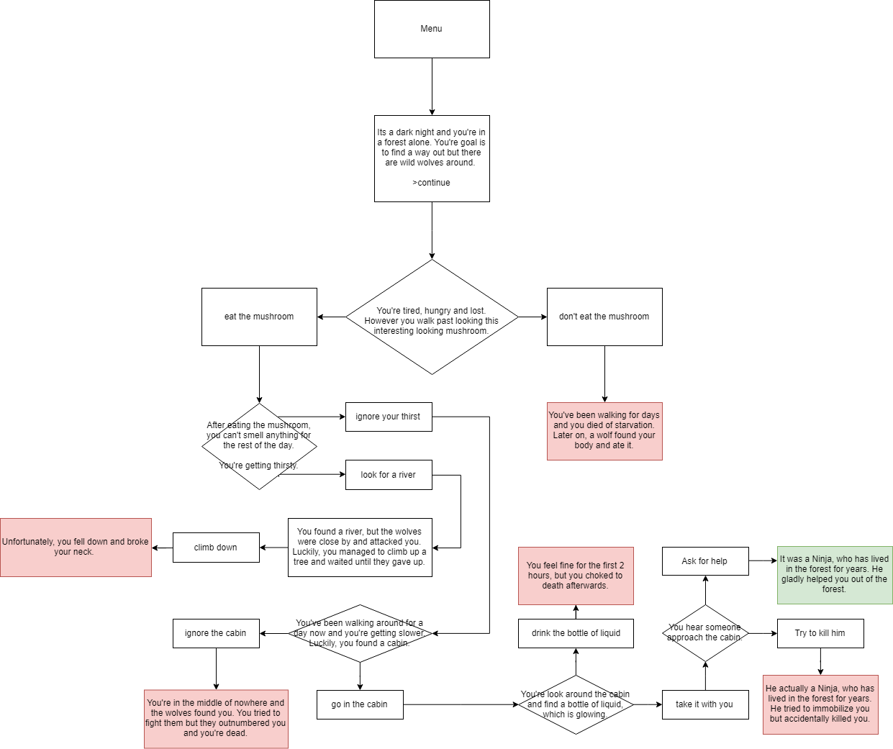

**Visuals en Layout**

De informatie voor de player staat er als er een keuzen moet gemaakt worden met een pijltje naar de woorden die je moet typen. om naar de volgende stuk van het verhaal te gaan moet je de aan gegeven woorden typen of enter te drukken als er niks staat